Simple storage service

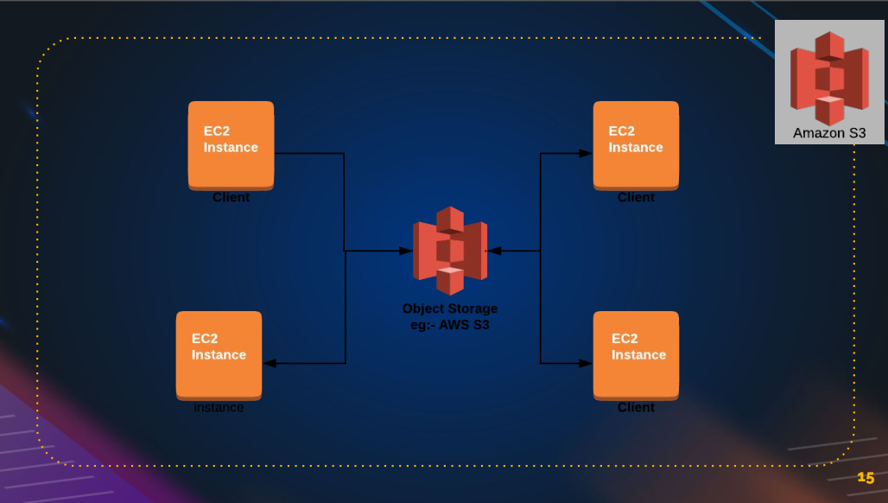

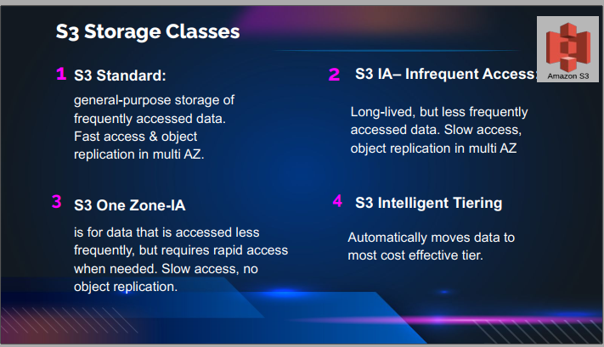

Các loại lưu trữ

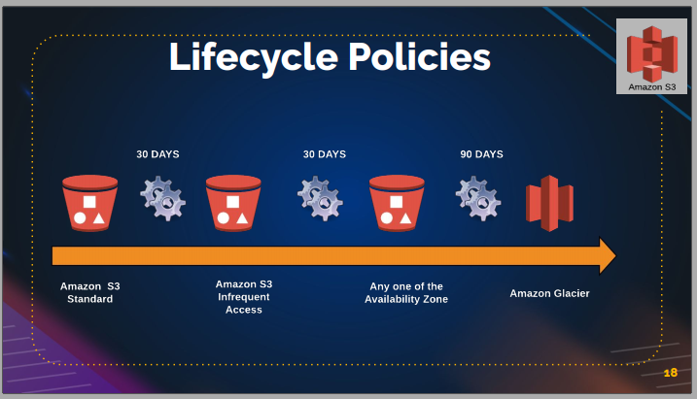

Lưu trữ và setup thời gian có thể chuyển loại lưu trữ.

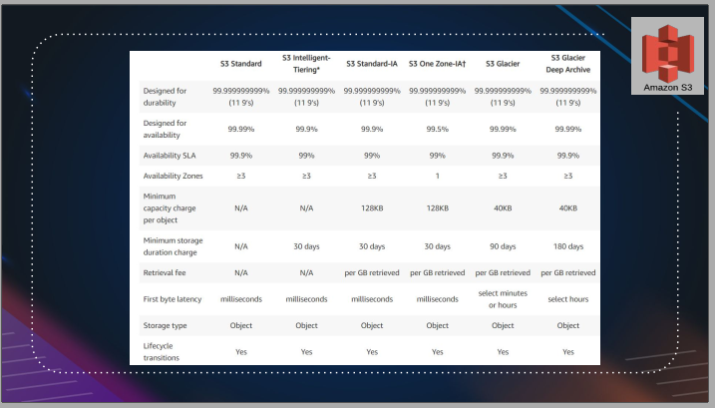

BẢNG CÁC LOẠI STORAGE